

「113年 社會責任實踐計畫」活動記錄表
USR子計畫 | □子計畫1：創生共學 □子計畫4：創新休閒  □ 子計畫2：精品茶葉 子計畫5：ESG碳中和  □ 子計畫3：食農教育 □校務Hub：
子計畫主持人 | 黃瓊華 | 工讀生 | 蔡櫻芳
活動名稱：ISO 14064-2：2019 專案層級溫室氣體排放減量或移除增量工作坊
日期/時間：113/9/6 10:00~16:00 |  | 地點：定一樓四樓 智慧飲調教室
主講者/與會人：林文燦榮譽副校長/曾信超校長/子計畫5黃瓊華老師
執行成效 | 量化指標：  - 校內參與：教師：26 人、學生：1 人、專任助理： 1 人  跨校參與：教師： 人、學生： 人、專任助理： 人  場域參與：場域夥伴人數：  其他參與：中央政府人數： 人、地方政府人數： 人、NGO/NPO：1人  公司：3人
活動紀要 | 活動流程：  - 問題意識與目標：  問題意識：全球氣候變遷帶來的溫室效應與環境問題，促使各行業和企業必須積極減少溫室氣體排放。ISO 14064-2 是針對專案層級溫室氣體管理的國際標準，旨在幫助組織有效設計、量化、監控、報告和驗證溫室氣體減排或移除增量的項目。問題在於，許多企業對如何符合標準、實施減排項目缺乏具體指引與經驗。  目標：1.提升企業和組織對 ISO 14064-2 的理解，協助其設計和執行有效的溫室氣體管理專案。2.協助企業通過減排專案達成溫室氣體減少目標，並提升其在國際市場上的競爭力和形象  - 執行重點與方法：  1.標準解讀與目標設置：深入講解 ISO 14064-2 的主要內容、條款和要求，幫助企業理解如何在專案層級設置溫室氣體排放基線及減排目標。2.溫室氣體排放量化與監測：探討如何正確設定專案邊界，使用合適的方法量化溫室氣體排放的減少或移除。3.額外性與可持續性管理：討論如何證明減排專案的額外性，即這些減排活動是額外於現有政策或日常運營所帶來的。解釋如何保證專案的可持續性，使其長期產生減排效果。4.報告與審核過程：教導如何撰寫符合 ISO 14064-2 的溫室氣體減排報告，並做好迎接第三方審核的準備。  - 推動成果與亮點：  1.企業碳足跡大幅降低：通過 ISO 14064-2 的實施，企業能成功實現顯著的溫室氣體減排。每年報告中的減排數據將成為企業在國際市場上提升品牌價值的有力證據。2.成功項目案例分享：通過工作坊，將分享成功的減排專案案例，從多個行業角度展示如何應用 ISO 14064-2 標準，特別是具體的減排工具與技術應用。3.促進跨行業合作：企業與第三方審核機構、技術服務提供商等合作伙伴的深入交流，推動了更多行業內外的合作與創新。  - 社會效益與影響  1.環境改善：通過更大規模的溫室氣體減排專案，將對地區乃至全球的環境改善產生積極影響，幫助實現全球氣候目標。2.知識傳播與教育：提升社會對溫室氣體管理的認知，鼓勵更多中小企業參與到碳減排專案中，擴大標準的應用範圍。3.經濟效益與新市場機會：企業在實施減排專案過程中，降低能耗，節省運營成本，同時創造新的碳交易市場機會，帶來經濟增長點。4.政策支持與推動：ISO 14064-2 的推廣將有助於政府制定更加具體的碳減排政策，並推動企業和組織加速轉向低碳經濟模式。
檢討與建議 | 工作坊II將對學校定一樓裝設的三處智慧電表作ISO14064-2減量計畫書。
附件：1. 每次活動之簽到單(掃描檔)；2. 每次活動之照片2~6張，並請加註說明

活動剪影
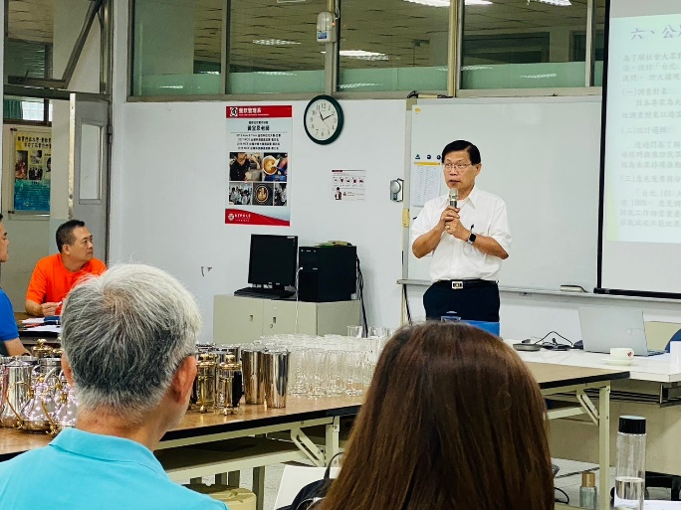 |  | 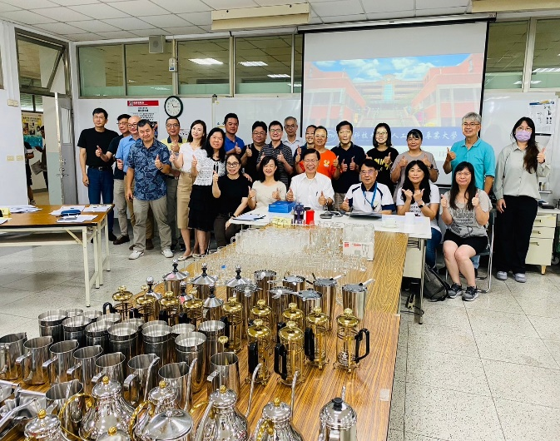
說明：校長ISO14064-2工作坊致辭與勉勵 |  | 說明：工作坊課程進行至中午大合照
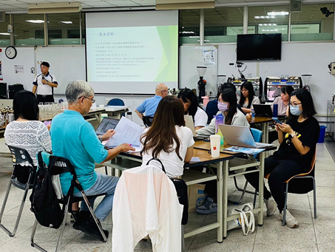 |  | 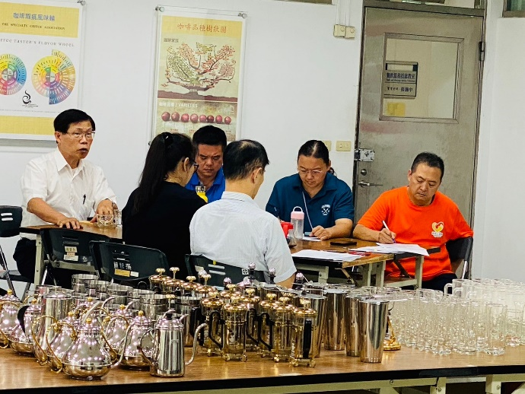
說明：第四五組的老師們學習聽講 |  | 說明： 第一組餐飲系老師們認真學習
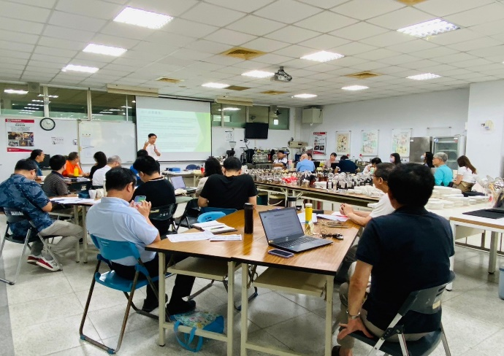 |  | 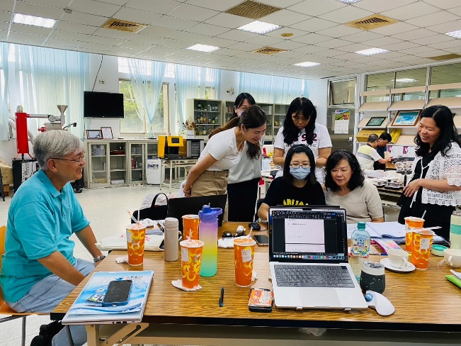
說明：全體分五組學習ISO14064-2減碳方法 |  | 說明：分組撰寫ISO14064-2減計畫書
相關附件 | □議程 簽到單 宣傳海報 □簡報 □其他___________ (請勾選可提供之附件)
注意事項：
1.請於活動辦理後將此「活動記錄表」連同經費核銷單據送交USR大學社會責任辧公室，並傳至綜一館11室USR中心，檔名為「XXX活動紀錄表【子計畫X】日期活動名稱」。
2.相片或相關附件，檔名為「XXX成果附件【子計畫X】日期活動名稱。
簽到表(掃描檔)

